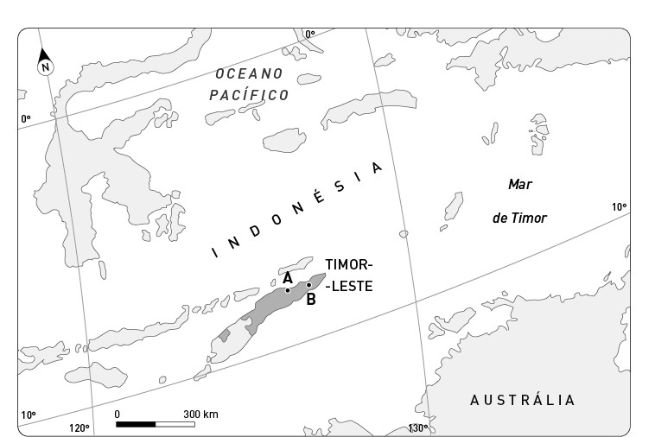
- Observa o mapa de Timor-Leste.

  - Menciona o mar que banha o sul de Timor-Leste.

__________________________________________________________________________________

  - Identifica as cidades de Timor-Leste assinaladas no mapa com as letras:

A ______________________________________ B ________________________________________

  - Refere qual delas é a capital de Timor-Leste.

__________________________________________________________________________________

  - Refere se Timor-Leste apresenta longitude este ou oeste.

__________________________________________________________________________________

  - Timor-Leste apresenta uma latitude sul. Justifica a afirmação anterior.

__________________________________________________________________________________

  - Refere os nomes das duas personalidades que foram distinguidas com o Prémio Nobel da Paz, em Outubro de 1996.

__________________________________________________________________________________

  - Faz a associação entre a coluna A e B.

A B
. Bafa
. 1 201 255 hab.
. Português
. Católica
. Café e cacau
. População
. Principais produções
. Principal religião
. Prato típico de Timor-Leste
. Língua oficial

